一年级数学
姓名：
一、1、在水果下面画√，蔬菜下面画○。
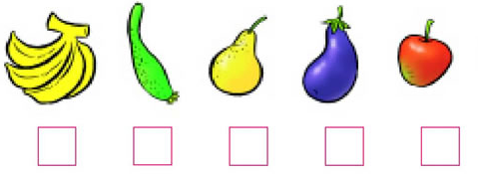
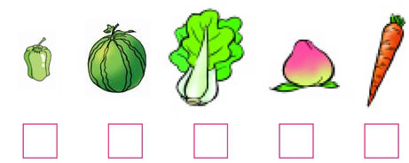
2、天上飞的画△，地上跑的画○.
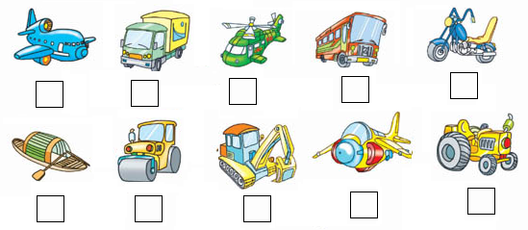

3、给会飞的动物涂上红色,给能在水里生活的动物涂上绿色。

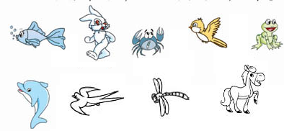

二、把同类圈起来。

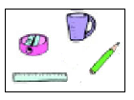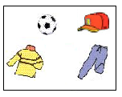
三、把每行中不同的用○画一画。

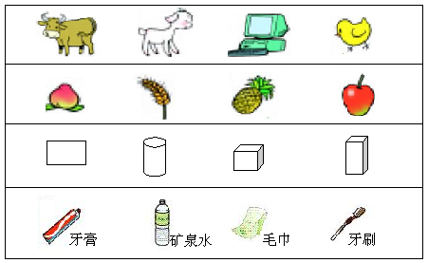
四、分一分。
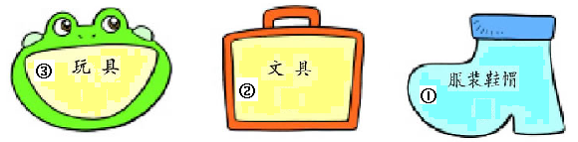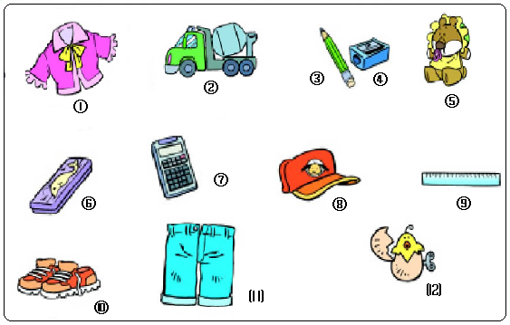

五、分一分，说一说。（分成两组，说说分法）
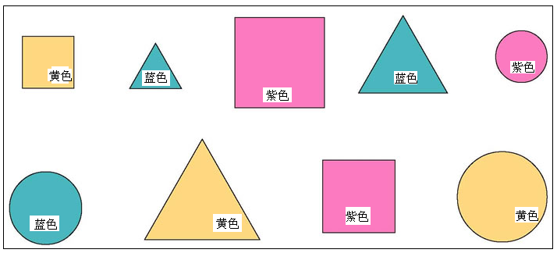
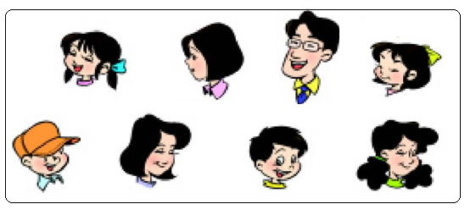
1、20个一是（ ），10个十是（ ）。68由6个（ ），（ ）个一组成。
2、一个两位数，十位上的数字是6，比个位上的数字小3，这个数是（ ）。
- 一个两位数，十位上的数字与个位上的数字相同，这两个数字的和是12，这个两位数是（ ）。
- 67比30多（ ），50比93少（ ）。83比38多（ ），比42少16的数是（ ）。
- 个位上是5的两位数有（ ）个。
- 钟一时敲1下，二时敲2下，从一时到四时，共敲了（ ）下。
- 十位上的8比个位上的8大（ ）。
- 一个两位数14的个位上是（ ），表示（ ）个（ ），十位上是（ ），表示（ ）个（ ）。
- 一个两位数，从（ ）边数，第一位是个位，第二位是（ ）位。
- 眉毛在眼睛的（ ）面，嘴巴在鼻子的（ ）面。
- 买一个书包46元，小林带了50元，可以找回（ ）元。
- 一个数比44多18，这个数是（ ）。

有趣的图形
一、填空。
（1）长方形有（ ）条边，正方形有（ ）条边，三角形有（ ）条边。
（2）用（ ）根小棒可以摆一个长方形。
（3）用（ ）根小棒可以摆一个正方形。
（4）用（ ）根小棒可以摆一个三角形。
（5）硬币是（ ）的。
二、
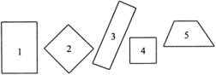
有（ ）个 有（ ）个
三、给 涂上颜色。
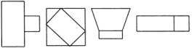
四、给 涂上颜色。
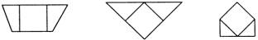
五、给 △ 涂上颜色。
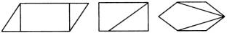

六、给 ○ 涂上颜色。
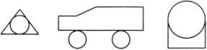
七、想一想，数一数。
下图中有（ ）个三角形。
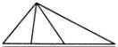
八、
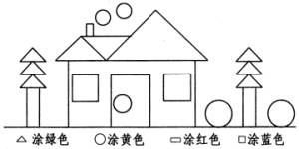
九、计算。
如果△＝2，○＝3，□＝5，那么
□＋○＋△＝（ ） △＋○－□＝（ ）
△＋△－○＝（ ） □＋□－□＝（ ）
十、下图中有多少个长方形？
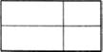 （ ）个长方形

十一、下图中有多少个正方形？
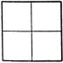 （ ）个正方形
十二、下图中有多少个三角形？
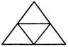 （ ）个三角形

